CZWARTEK
15.04.2021

1.Dokończ wiosenne kwiaty kolorując ich symetryczną część.

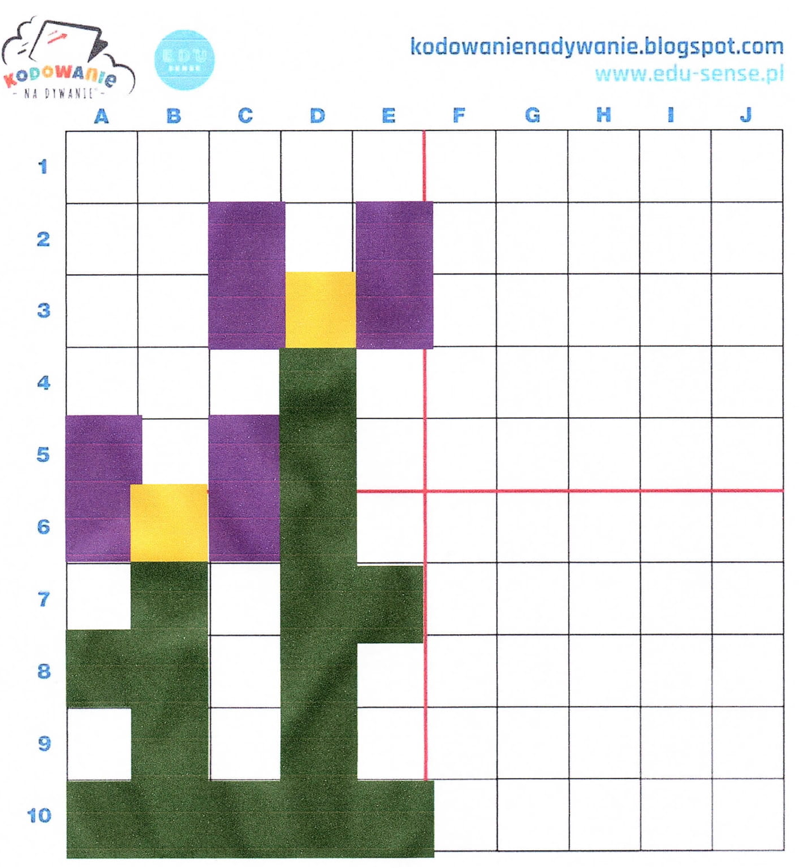
Zapraszamy na więcej wiosennych zabaw z symetrią. Wystarczy link, komputer lub smartfon. Nie trzeba niczego pobierać, instalować, nigdzie się logować. Gotowe aktywności znajdziecie pod poniższym linkiem⬇
http://kodowanienadywanie.blogspot.com/2021/04/wiosenne-zabawy-z-symetriaw-genially-i.html

2. Narysuj po śladzie szlaczki.

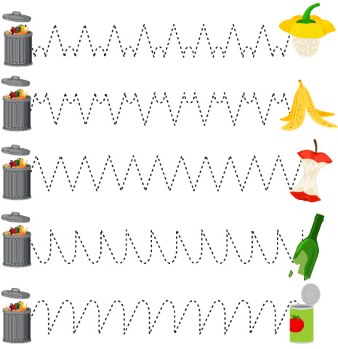

3.Dodaj oczka na kostkach i wpisz w puste okienko wynik .
i i i

i i i

4. Pokoloruj pojemnik na śmieci: drugi, piąty, ósmy.

5. Otocz pętlą pojazdy jadące w prawą stronę.

Karty pracy dla 4-latka

1.Pokoloruj pojemnik na śmieci: pierwszy i trzeci.

2.Otocz pętlą pojemniki, które ktoś ustawił inaczej na dole .

